Отчет тематической недели «Вселенная и Космос»
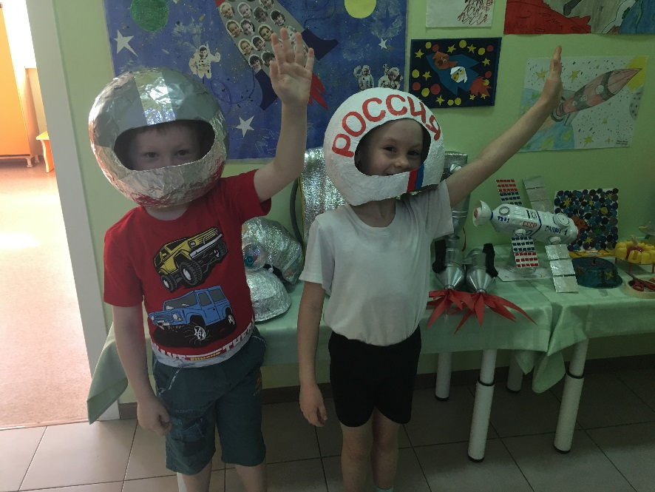
Вот и закончилась еще одна тематическая неделя «Вселенная и Космос».
Цель проект развития познавательных и интеллектуальных способностей детей, формирования у детей понятия «космос», «космическое пространство», эмоционального, ценностного отношения к людям, работа которых связана с освоением космоса, развития творческой самостоятельности, индивидуальности.
Мы беседовали о космосе, рассматривали иллюстрации, посмотрели презентации, видеоролик-хронику момента старта Ю. А. Гагарина.
Выяснили, почему наступает день и ночь, путешествовали во Вселенной, собирали созвездия, рисовали инопланетных существ. Конструировали ракеты и космодром, провели космические тренировки, просмотрели мультипликационного фильма «Незнайка на луне», «Тайна третей планеты». Дети нашей группы задавали много вопросов, а ответы на вопросы находили дома вместе с родителями и в группе читая разные книги Г. Юрлин «Что внутри?». Издательство малыш. Рассказ «Счастливого пути, космонавты»
Е. П. Левитан "Звёздные сказки", К. А. Порцевский «Моя первая книга о Космосе». Дети узнали о формах планет, их размерах, о движении вокруг своей оси. Уточнили значение слов: «скафандр», «спутник», «созвездие», «метеорит», «орбита», «телескоп». Рассматривали фотографии первых спутников, космических станций и героев космоса, о Белке и Стрелке – первых космических путешественниках, о первом космонавте - Юрии Гагарине и о первой женщине-космонавте-Валентине Терешковой.
Ребята с удовольствием играли в предложенные игры «Доскажи словечко», «Посчитай ракеты», «Найди звезду».
Мной созданы 2 презентации для детей «Вселенная и космос», «Космические тайны», прослушали подборку песен о Гагарине.
Огромное спасибо родителям за помощь и активную родительскую позицию на основе сотрудничества.

